Отчёт по лабораторной работе № 2
Максимов Михаил Павлович
Содержание

1. Цель работы
Целью работы является изучение идеологии и применения средств контроля версий, приобретение практических навыков по работе с системой контроля версий Git.

2. Задание
На основе методических указаний провести работу с базовыми командами системы контроля версий Git, выучить применение команд для разных случаев использования, настроить GitHub.

3. Выполнение лабораторной работы

3.1 Техническое обеспечение
Лабораторная работа была выполнена на домашнем ПК под управлением операционной системы Fedora Linux 43 (Workstation Edition).

3.2 Базовая настройка Git
Сначала я настраиваю Git: открываю терминал и ввожу необходимые команды.
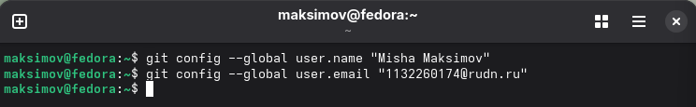
Рисунок 1: Рисунок 1 Предварительная конфигурация Git
Далее я настраиваю параметры кодировки UTF-8, имя начальной ветки, а также параметры autocrlf и safecrlf.
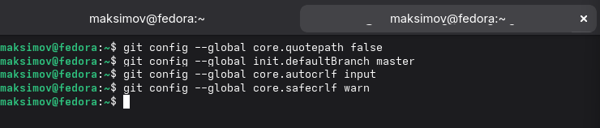
Рисунок 2: Рисунок 2 Настройка параметров Git
Затем я создаю пару SSH-ключей для подключения к платформе GitHub.
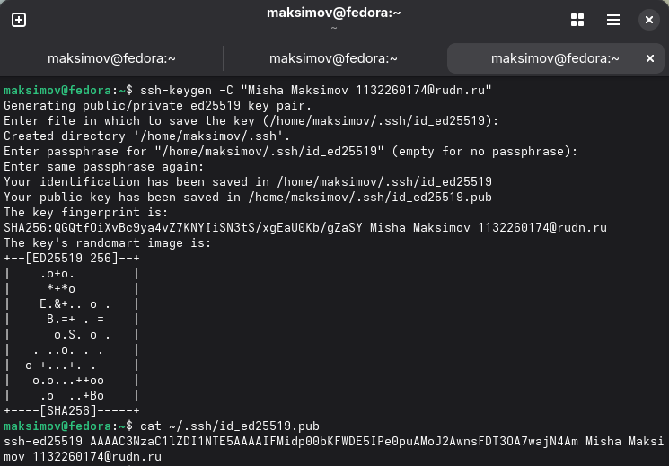
Рисунок 3: Рисунок 3 Создание пары ssh ключей.
Затем я вхожу в аккаунт GitHub, открываю его настройки и добавляю открытый SSH-ключ в соответствующее поле.
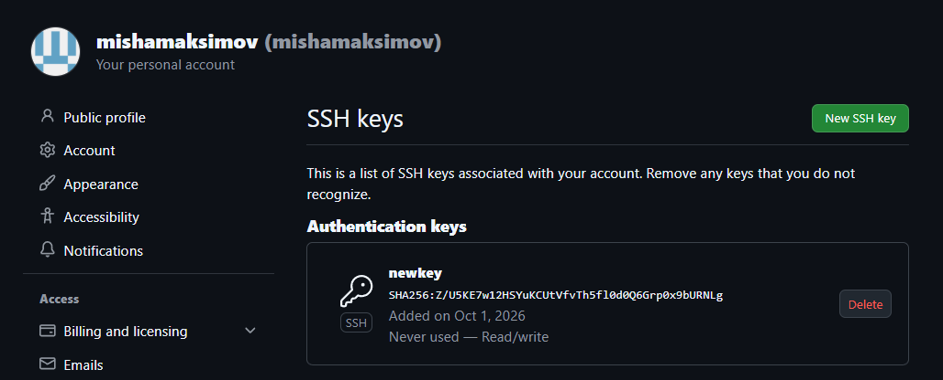
Рисунок 4: Рисунок 4 Активировала ключ в GitHub

3.3 Создание рабочего пространства и репозитория курса на основе шаблона.
Я создаю директорию для определенной структурной иерархии.
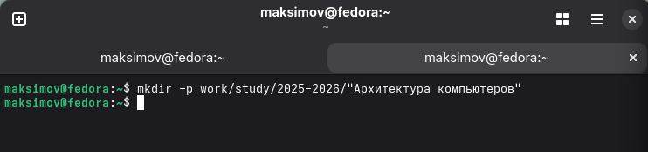
Рисунок 5: Рисунок 5 Создание директории

3.4 Создание репозитория курса на основе готового шаблона.
Создаю репозиторий на основе имеющегося шаблона (Рисунок 6) с помощью соответствующей функции на GitHub.
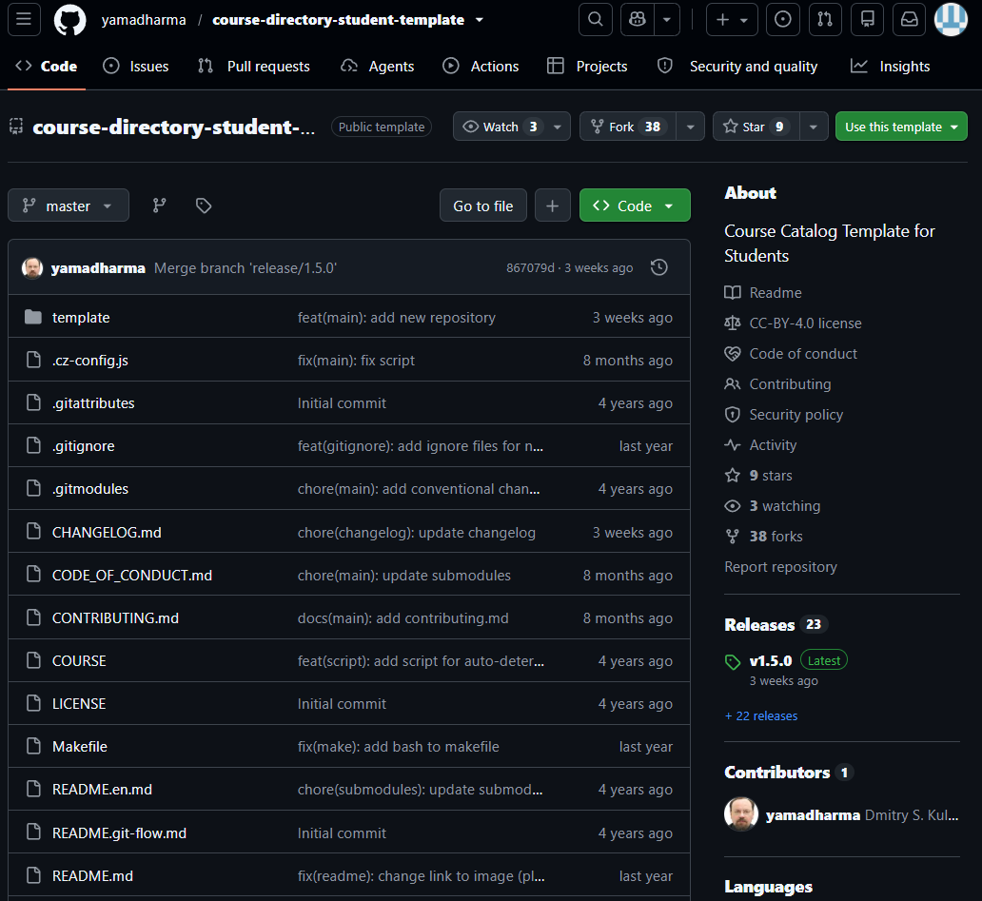
Рисунок 6: Рисунок 6 Шаблон для клонирования на платформе GitHub

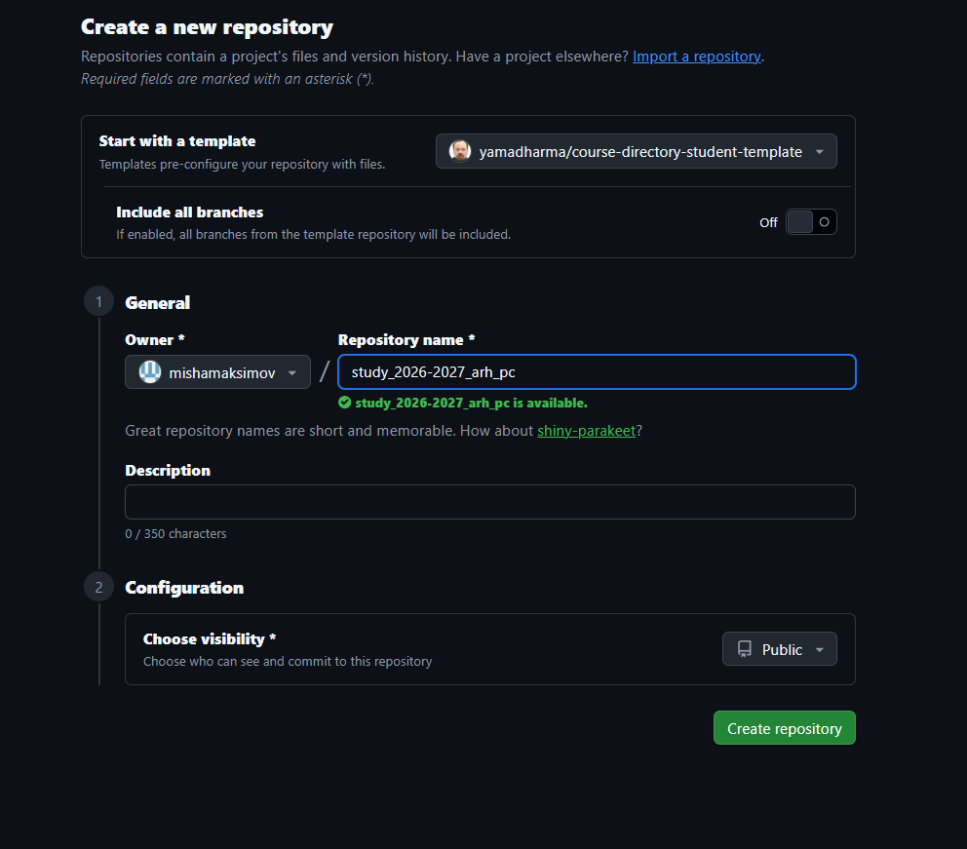
Рисунок 7: Рисунок 7 Процесс клонирования репозитория через интерфейс GitHub
Затем я клонирую созданный по шаблону репозиторий на свой компьютер: копирую ссылку для клонирования в интерфейсе GitHub (Рисунок 8) и выполняю в терминале команду git clone. (Рисунок 9)
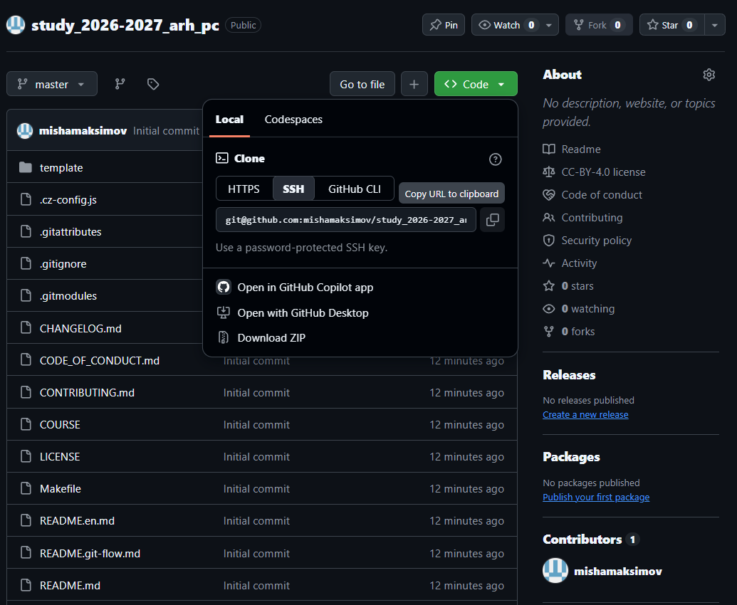
Рисунок 8: Рисунок 8 Копирование ссылки для последующей вставки в терминал

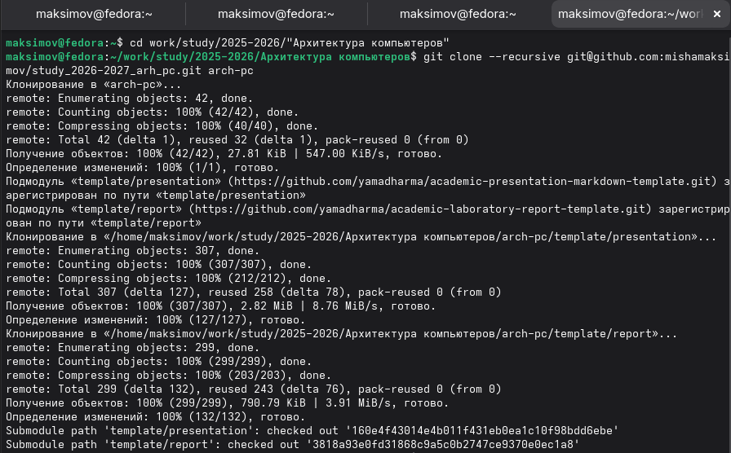
Рисунок 9: Рисунок 9 Копирование репозитория на рабочий компьютер

3.5 Настройка каталога курса.
В каталоге курса удаляю ненужные файлы и создаю необходимые папки. (Рисунок 10)
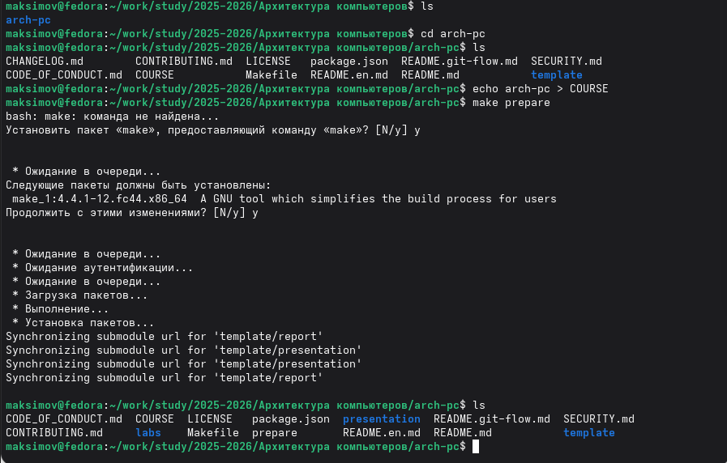
Рисунок 10: Рисунок 10 Настройка каталога курса
Делаю снимок сделанных изменений и push’y их на свой репозиторий в GitHub. (Рисунок 11 Рисунок 12)
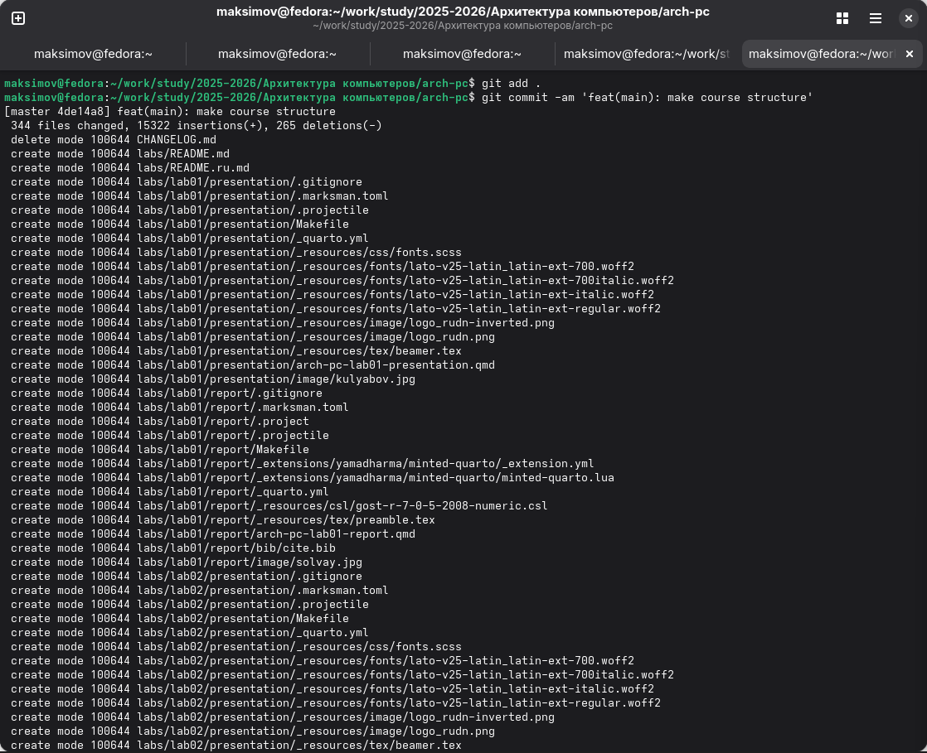
Рисунок 11: Рисунок 11 Отправка изменений на удаленный репозиторий

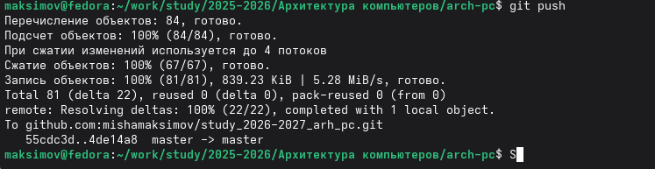
Рисунок 12: Рисунок 12 команда git push

4. Задания для самостоятельной работы.
Отправляю предыдущий отчет по лабораторный работе на свой удаленный репозиторий в GitHub (Рисунок 13)
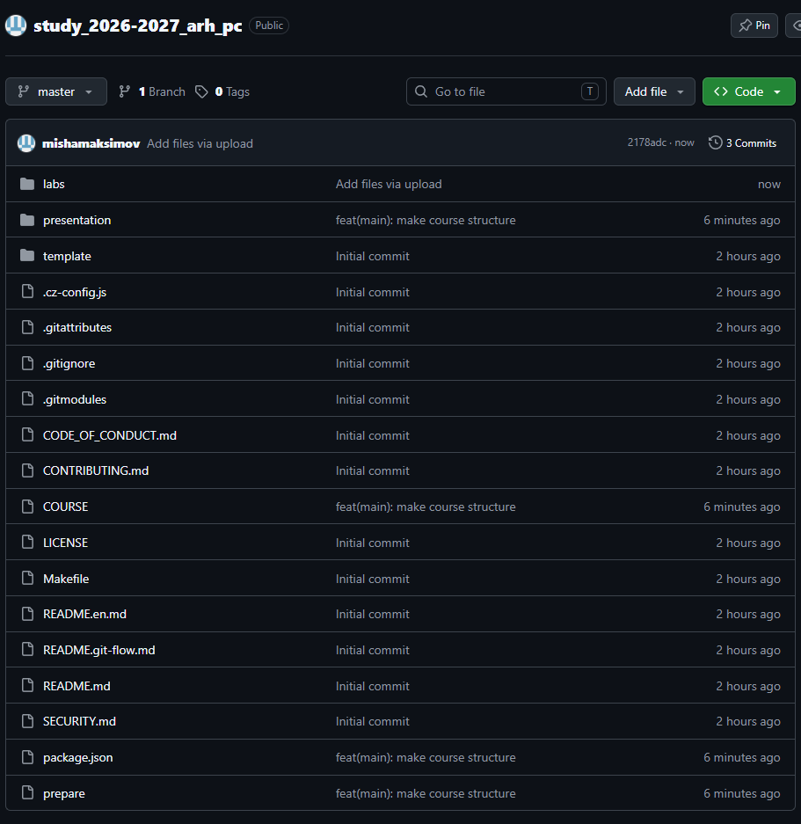
Рисунок 13: Рисунок 13 Проверка выполненных изменений на GitHub

5. Выводы
При выполнении лабораторной работы я изучил идеологию и применение средств контроля версий, а также приобрел практические навыки работы с системой Git.

6. Список литературы
- Основные Git команды: https://git-scm.com/book/ru/v2/%D0%9F%D1%80%D0%B8%D0%BB%D0%BE%D0%B6%D0%B5%D0%BD%D0%B8%D0%B5-C:-%D0%9A%D0%BE%D0%BC%D0%B0%D0%BD%D0%B4%D1%8B-Git-%D0%9E%D1%81%D0%BD%D0%BE%D0%B2%D0%BD%D1%8B%D0%B5-%D0%BA%D0%BE%D0%BC%D0%B0%D0%BD%D0%B4%D1%8B
- GitHub Docs. Подключение к GitHub с помощью SSH: https://docs.github.com/ru/authentication/connecting-to-github-with-ssh

